**硬盘基本知识（磁道、扇区、柱面、磁头数、簇、MBR、DBR）**

硬盘的DOS管理结构   
详见：http://bbs.mydigit.cn/read.php?tid=331754  
1.磁道，扇区，柱面和磁头数   
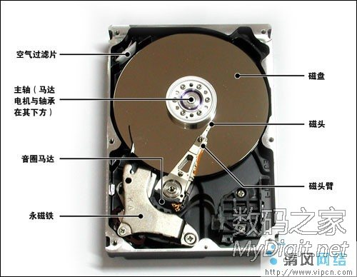  
  
硬盘最基本的组成部分是由坚硬金属材料制成的涂以磁性介质的盘片，不同容量硬盘的盘片数不等。每个盘片有两面，都可记录信息。盘片被分成许多扇形的区 域，每个区域叫一个扇区，每个扇区可存储128×2的N次方（N＝0.1.2.3）字节信息。在DOS中每扇区是128×2的2次方＝512字节，盘片表 面上以盘片中心为圆心，不同半径的同心圆称为磁道。硬盘中，不同盘片相同半径的磁道所组成的圆柱称为柱面。磁道与柱面都是表示不同半径的圆，在许多场合， 磁道和柱面可以互换使用，我们知道，每个磁盘有两个面，每个面都有一个磁头，习惯用磁头号来区分。扇区，磁道（或柱面）和磁头数构成了硬盘结构的基本参 数，柱面号和磁头号从0开始，扇区号从1开始。帮这些参数可以得到硬盘的容量，基计算公式为：   
存储容量＝磁头数×磁道（柱面）数×每道扇区数×每扇区字节数   
要点：（1）硬盘有数个盘片，每盘片两个面，每个面一个磁头   
（2）盘片被划分为多个扇形区域即扇区   
（3）同一盘片不同半径的同心圆为磁道   
（4）不同盘片相同半径构成的圆柱面即柱面   
（5）公式：　存储容量＝磁头数×磁道（柱面）数×每道扇区数×每扇区字节数   
（6）信息记录可表示为：××磁道（柱面），××磁头，××扇区   
磁道:当磁盘旋转时，磁头若保持在一个位置上，则每个磁头都会在磁盘表面划出一个圆形轨迹，这些圆形轨迹就叫做磁道。这些磁道用肉眼是根本看不到的，因为它们仅是盘面上以特殊方式磁化了的一些磁化区，磁盘上的信息便是沿着这样的轨道存放的。相邻磁道之间并不是紧挨着的，这是因为磁化单元相隔太近时磁性会相互产生影响，同时也为磁头的读写带来困难。一张1.44MB的3.5英寸软盘，一面有80个磁道，而硬盘上的磁道密度则远远大于此值，通常一面有成千上万个磁道。  
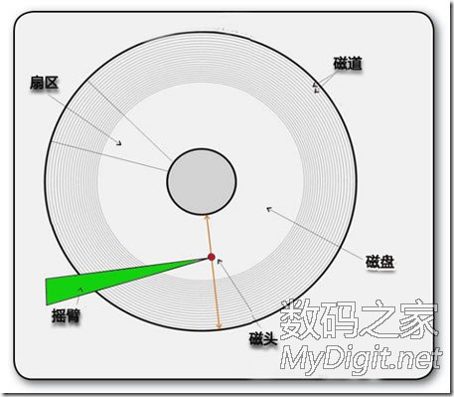  
  
扇区：磁盘上的每个磁道被等分为若干个弧段，这些弧段便是磁盘的扇区，每个扇区可以存放512个[字节](http://baike.baidu.com/view/60408.htm)的信息，磁盘驱动器在向磁盘读取和写入数据时，要以扇区为单位。1.44MB3.5英寸的软盘，每个磁道分为18个扇区。单位是簇。

磁道从外圈开始0,1,2....进行编号

为了对扇区进行查找和管理，需要对扇区进行编号，扇区的编号从0磁道开始，起始扇区为1扇区，其后为2扇区、3扇区……，0磁道的扇区编号结束后，1磁道的起始扇区累计编号，直到最后一个磁道的最后一个扇区（n扇区）。例如，某个硬盘有1024个磁道，每个磁道划分为63个扇区，则0磁道的扇区号为1~63，1磁道的起始扇区号为64最后一个磁道的最后一个扇区号为64512。硬盘在进行扇区编号时与软盘有一些区别，在软盘的一个磁道中，扇区号一次编排，即1、2、3……n扇区。由于硬盘的转速较高，磁头在完成某个扇区数据的读写后，必须将数据传输到微机，这需要一个时间，但是这时硬盘在继续高速旋转，当数据传输完成后，磁头读写第二个扇区时，磁盘已经旋转到了另外一个扇区。因此在早期硬盘中，扇区号是按照某个间隔系数跳跃编排的。[1]   
柱面：硬盘通常由重叠的一组盘片构成，每个盘面都被划分为数目相等的磁道，并从外缘的“0”开始编号，具有相同编号的磁道形成一个圆柱，称之为磁盘的柱面。磁盘的[柱面数](http://baike.baidu.com/view/32395.htm)与一个盘面上的磁道数是相等的。由于每个盘面都有自己的磁头，因此，盘面数等于总的[磁头数](http://baike.baidu.com/view/32399.htm)。所谓硬盘的CHS，即Cylinder（柱面）、Head（磁头）、Sector（扇区），只要知道了硬盘的CHS的数目，即可确定硬盘的容量，硬盘的容量=柱面数*磁头数*扇区数*512B。

以下蓝色的就是扇区:  
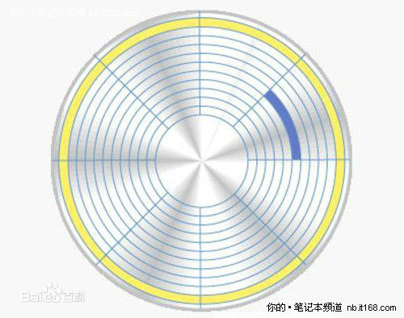  
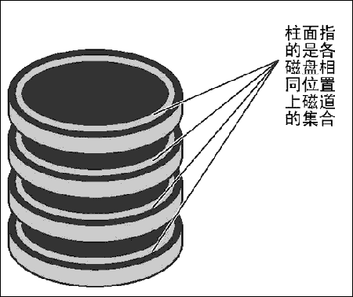  
  
2.簇   
“簇”是DOS进行分配的最小单位。当创建一个很小的文件时，如是一个字节，则它在磁盘上并不是只占一个字节的空间，而是占有整个一簇。DOS视不同的 存储介质（如软盘，硬盘），不同容量的硬盘，簇的大小也不一样。簇的大小可在称为磁盘参数块（BPB）中获取。簇的概念仅适用于数据区。   
本点：（1）“簇”是DOS进行分配的最小单位。   
（2）不同的存储介质，不同容量的硬盘，不同的DOS版本，簇的大小也不一样。   
（3）簇的概念仅适用于数据区。

3.扇区编号定义：绝对扇区与DOS扇区   
由前面介绍可知，我们可以用柱面/磁头/扇区来唯一定位磁盘上每一个区域，或是说柱面/磁头/扇区与磁盘上每一个扇区有一一对应关系，通常DOS将“柱 面/磁头/扇区”这样表示法称为“绝对扇区”表示法。但DOS不能直接使用绝对扇区进行磁盘上的信息管理，而是用所谓“相对扇区”或“DOS扇区”。“相 对扇区”只是一个数字，如柱面140，磁头3，扇区4对应的相对扇区号为2757。该数字与绝对扇区“柱面/磁头/扇区”具有一一对应关系。当使用相对扇 区（逻辑扇区）编号时，DOS是从柱面0，磁头1，扇区1开始（注：柱面0，磁头0，扇区1没有DOS扇区编号，DOS下不能访问，只能调用BIOS访问，这就是记录MBR的地方），第一个 DOS扇区编号为0(逻辑扇区0)，该磁道上剩余的扇区编号为1到16（设每磁道17个扇区），然后是磁头号为2，柱面为0的17个扇区，形成的DOS扇区号从17到 33。直到该柱面的所有磁头。然后再移到柱面1，磁头1，扇区1继续进行DOS扇区的编号，即按扇区号，磁头号，柱面号（磁道号）增长的顺序连续地分配 DOS扇区号。   
公式：记DH－－第一个DOS扇区的磁头号   
DC－－第一个DOS扇区的柱面号   
DS－－第一个DOS扇区的扇区号   
NS－－每磁道扇区数   
NH－－磁盘总的磁头数   
则某扇区（柱面C，磁头H，扇区S）的相对扇区号RS为：   
RS＝NH×NS×（C－DC）＋NS×（H－DH）＋（S－DS）   
若已知RS，DC，DH，DS，NS和NH则   
S＝（RS　MOD　NS）＋DS   
H＝（（RS　DIV　NS）MOD　NH）＋DH   
C＝（（RS　DIV　NS）DIV　NH）＋DC   
要点：（1）以柱面/磁头/扇区表示的为绝对扇区又称物理磁盘地址   
（2）单一数字表示的为相对扇区或DOS扇区，又称逻辑扇区号   
（3）相对扇区与绝对扇区的转换公式

解释：

物理扇区（就是磁盘里的扇区划分）：分为柱面（也就是磁道，竖着一摞，同一条上的磁道就是柱面了），磁头（也叫盘面），扇区。

柱面、磁头、扇区都有按数字编号，柱面号和磁头号从0开始，扇区号从1开始，假定划分的扇区有8个，扇区号数到8时，编号就变成磁头号为1、扇区号为1（更准确的是柱面号0、磁头号1、扇区号1），刚才的更完整的编号应该是柱面号0,、磁头号0、扇区号1才对。

相对扇区（也叫逻辑扇区）：是根据电脑上安装的操作系统类型的不同而划分方法不同（windows和Linux还有Mac），一般都是windows系统，所以才有叫DOS扇区。它的划分是从0开始编号，对应的物理扇区编号是柱面号0、磁头号1、扇区号1，之后往下推。

那物理扇区中的柱面号0、磁头号0、扇区号1开始隔了一圈磁道长度的数据怎么不要了吗，不是的，那是让BIOS基本输入输出系统来读的（也就是MBR主引导分区记录）。

4.DOS磁盘区域的划分   
格式化好的硬盘，整个磁盘按所记录数据的作用不同可分为主引导记录（MBR:Main Boot Record），Dos引导记录 （DBR:Dos Boot Record），文件分配表（FAT:File Assign Table），根目录 （BD:Boot Directory）和数据区。前5个重要信息在磁盘的外磁道上，原因是外圈周长总大于内圈周长，也即外圈存储密度要小些，可靠性高 些。  
要点：（1）整个硬盘可分为MBR，DBR，FAT，BD和数据区。   
（2）MBR，DBR，FAT，和BD位于磁盘外道。   
  
5.MBR   
MBR位于硬盘第一个物理扇区（绝对扇区）柱面0，磁头0，扇区1处。由于DOS是由柱面0，磁头1，扇区1开始，故MBR不属于DOS扇区，DOS不 能直接访问。MBR中包含硬盘的主引导程序和硬盘分区表。分区表有4个分区记录区。记录区就是记录有关分区信息的一张表。它从主引导记录偏移地址 01BEH处连续存放，每个分区记录区占16个字节。   
分区表的格式   
分区表项的偏移 意义 　　占用字节数   
00 引导指示符 1B   
01 分区引导记录的磁头号 1B   
02 分区引导记录的扇区和柱面号 2B   
04 系统指示符 1B   
05 分区结束磁头号 1B   
06 分区结束扇区和柱面号 2B   
08 分区前面的扇区数 (该主分区第一个扇区的逻辑地址 4B

??)   
0C 分区中总的扇区数 4B   
4个分区中只能有1个活跃分区，即C盘。标志符是80H在分区表的第一个字节处。若是00H则表示非活跃分区。例如：   
80　01　01　00　0B FE 3F 81 3F 00 00 00 C3 DD 1F 00   
00 00 01 82 05 FE BF 0C 02 DE 1F 00 0E 90 61 00   
00　00　00　00　00　00　00　00　00　00　00　00　00　00　00　00   
00　00　00　00　00　00　00　00　00　00　00　00　00　00　00　00   
要点：（1）MBR位于硬盘第一个物理扇区柱面0，磁头0，扇区1处。不属于DOS扇区，   
（2）主引导记录分为硬盘的主引导程序和硬盘分区表。 

补充MBR知识：

MBR，全称为Master Boot Record，即硬盘的主引导记录。为了便于理解，一般将MBR分为广义和狭义两种：广义的MBR包含整个扇区（引导程序、分区表及分隔标识），也就是上面所说的主引导记录；而狭义的MBR仅指引导程序而言。硬盘的0柱面、0磁头、1扇区称为主引导扇区（也叫主引导记录MBR）。它由三个部分组成，主引导程序、硬盘分区表DPT（Disk Partition table）和分区有效标志。在总共512字节的主引导扇区里主引导程序（boot loader）占446个字节，第二部分是Partition table区（分区表），即DPT，占64个字节，硬盘中分区有多少以及每一分区的大小都记在其中。第三部分是magic number，占2个字节，固定为0xAA55或0x55AA，这取决于处理器类型[2] ，如果是小端模式处理器[3] （如Intel系列），则该值为0xAA55；如果是大端模式处理器[3] （如Motorola6800），则该值为0x55AA。

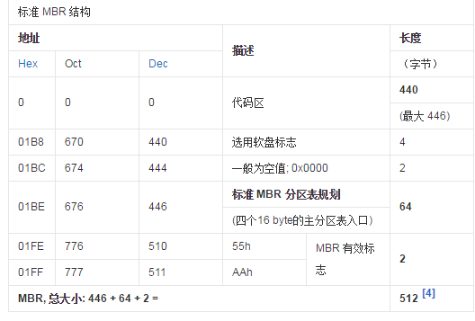

**MBR**是不属于任何一个操作系统，也不能用操作系统提供的磁盘操作命令来读取它，但可以通过命令来修改和重写，如在minix3里面，可以用命令：installboot -m /dev/c0d0 /usr/mdec/masterboot来把masterboot这个小程序写到mbr里面，masterboot通常用汇编语言来编写。我们也可以用ROM-BIOS中提供的INT13H的2号功能来读出该扇区的内容，也可用软件工具Norton8.0中的DISKEDIT.EXE来读取。

## 调用参数

用INT13H的读磁盘扇区功能的调用参数如下：

入口参数：AH=2 （指定功能号）

AL=要读取的扇区数

DL=磁盘号（0、1-软盘；80、81-硬盘）

DH=磁头号

CL高2位+CH=柱面号

CL低6位=扇区号

CS:BX=存放读取数据的内存缓冲地址

出口参数：CS:BX=读取数据存放地址

错误信息：如果出错CF=1 AH=错误代码

用DEBUG读取位于硬盘0柱面、0磁头、1扇区的操作如下：

A>DEBUG

-A 100

XXXX:XXXX MOV AX,0201 （用功能号2读1个扇区）

XXXX:XXXX MOV BX,1000 （把读出的数据放入[缓冲区](http://baike.baidu.com/view/266782.htm)的地址为CS:1000）

XXXX:XXXX MOV CX,0001 （读0柱面，1扇区）

XXXX:XXXX MOV DX,0080 （指定第一物理盘的0磁头）

XXXX:XXXX INT 13

XXXX:XXXX INT 3

XXXX:XXXX （按回车键）

-G=100 （执行以上程序段）

-D 1000 11FF （显示512字节的MBR内容）

在windows操作系统下，例如xp，2003，Vista，windows7，有微软提供的接口直接读写mbr;

FILE * fd=fopen("\\\\.\\PHYSICALDRIVE0","rb+");

char buffer[512];

fread(buffer,512,1,fd);

//then you can edit buffer[512] as your wish......

fseek(fd,0,SEEK_SET); //很重要

fwrite(buffer,512,1,fd); //把修改后的MBR写入到你的机器

fclose(fd); //大功告成

一个扇区的硬盘主引导记录MBR由4个部分组成。

[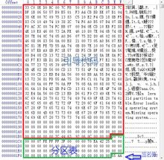](http://baike.baidu.com/pic/mbr/10473976/0/78310a55b319ebc490d596238226cffc1f1716de?fr=lemma&ct=single)硬盘MBR扇区

·**主引导程序**（偏移地址0000H--0088H），它负责从活动分区中装载，并运行系统引导程序。

·**出错信息数据区**，偏移地址0089H--00E1H为出错信息，00E2H--01BDH全为0字节。

·**分区表**（DPT,Disk Partition Table）含4个分区项，偏移地址01BEH--01FDH,每个分区表项长16个字节，共64字节为分区项1、分区项2、分区项3、分区项4。

·**结束标志字**，偏移地址01FE--01FF的2个字节值为结束标志0xAA55或0x55AA,称为“魔数”（magic number）。如果该标志错误系统就不能启动。

MBR的结构如下表所示

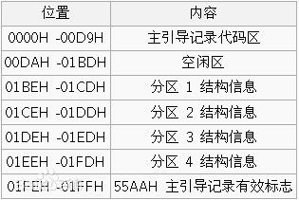

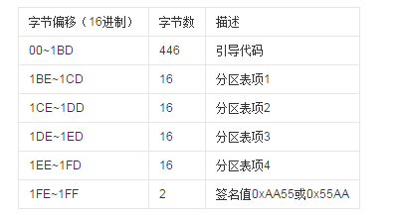

具体含义如下：

（1）0x00~0x1BD：446个字节，包含一段指令，用以通知计算机如何访问分区表并定位操作系统的位置

这部分的代码会因为操作系统不同而不同，利用引导代码可以实现多重系统引导。多系统引导有两种方法可以实现：一种方法是用Windows操作系统在引导分区中设置一段代码，先加载进入用户选择系统的界面，允许用户选择要进入的系统，再进入指定的系统；第二种方法是改变MBR中的引导代码，该代码直接呈现给用户一个选择系统的界面。

（2）0x1BE~0x1FD：64个字节，4个分区表项，每个表项占用16个字节，描述一个分区，最多可以描述4个分区（这就是为什么MBR分区体系只能分成4个区【我们平时看到的分区一般可以从26个字母中选取任意多个当做分区标识（多于4个），这是因为那些分区是逻辑分区，这里的4个分区指的是主分区和扩展分区的数目，而逻辑分区是在扩展分区中划分出来的，也叫做二级、三级扩展分区。】）。

分区表项并没有顺序要求，即不要求第一个分区表项在第二个分区表项前。

分区表也不要求从第一个分区表项开始

（3）0x1FE~0x1FF：2个字节，有效结束标志0xAA55或0x55AA。如果没有这个标志，操作系统会认为磁盘没有初始化，无法正确加载磁盘的分区。

**分区表参数含义（字节）**

0 活动（80）或非活动分区（00）

1 2 3 起始的磁头 01 柱面 01 扇区00值

4 分区类型符 NTFS（07）FAT32（0B）扩展（0F）

5 6 7 结束的磁头 FE 柱面 FF 扇区FF值

8 9 A B 本分区之前已用扇区数

C D E F 本分区大小

**虚拟MBR**

即 EBR （extent boot record）扩展引导记录

其记录表项 与MBR相同 ，用于管理扩展分区上的逻辑驱动器。

## MBR修复

[编辑](javascript:;)

MBR在某些情况下，如病毒或者分区操作不当会引起MBR代码段的损坏，表现的现象就是电脑启动时，屏幕出现黑底一个或几个无意义的字母闪光标或无任何提示闪光标。这种情况在确认硬盘无物理故障后，可以使用一些简单方法进行恢复。

1. **Dos命令**

使用任意启动盘启动到MSDOS提示符，键入命令：

fdisk /mbr

1. **Diskgenius**

用启动盘，无论dos版或者pe版均可，启动diskgenius，然后选择菜单“硬盘”-“重建主引导记录”，为避免病毒残留，还可执行一次”硬盘“-”清除保留扇区“

1. **Windows xp命令**

xp之下，需要安装tool kit附加工具，为系统增加一个fixmbr命令行工具。执行命令之前，先将故障硬盘挂载到一台好的电脑，或者使用xp安装盘启动电脑，然后执行命令：

fixmbr \Device\HardDisk0 此处的0或其他数字需先通过diskpart工具的list driver进行查找。

1. **Windows 7命令**

修复方式同xp，只是命令换成bootrec /fixmbr

6.DBR   
DBR位于柱面0，磁头1，扇区1，即逻辑扇区0。DBR分为两部分：DOS引导程序和BPB（BIOS参数块）。其中DOS引导程序完成DOS系统文 件（IO.SYS，MSDOS.SYS）的定位与装载，而BPB用来描述本DOS分区的磁盘信息，BPB位于DBR偏移0BH处，共13字节。它包含逻辑 格式化时使用的参数，可供DOS计算磁盘上的文件分配表，目录区和数据区的起始地址，BPB之后三个字提供物理格式化（低格）时采用的一些参数。引导程序 或设备驱动程序根据这些信息将磁盘逻辑地址（DOS扇区号）转换成物理地址（绝对扇区号）。BPB格式   
序号 偏移地址 意义   
1 03H－0AH OEM号   
2 0BH－0CH 每扇区字节数   
3 0DH 每簇扇区数   
4 0EH－0FH 保留扇区数   
5 10H FAT备份数   
6 11H－12H 根目录项数   
7 13H－14H 磁盘总扇区数   
8 15H 描述介质   
9 16H－17H 每FAT扇区数   
10 18H－19H 每磁道扇区数   
11 1AH－1BH 磁头数   
12 1CH－1FH 特殊隐含扇区数   
13 20H－23H 总扇区数   
14 24H－25H 物理驱动器数   
15 26H 扩展引导签证   
16 27H－2AH 卷系列号   
17 2BH－35H 卷标号   
18 36H－3DH 文件系统号   
DOS引导记录公式：   
文件分配表≡保留扇区数   
根目录≡保留扇区数＋FAT的个数×每个FAT的扇区数   
数据区≡根目录逻辑扇区号＋（32×根目录中目录项数＋（每扇区字节数－1））DIV每扇区字节数   
绝对扇区号≡逻辑扇区号＋隐含扇区数   
扇区号≡（绝对扇区号MOD每磁道扇区数）＋1   
磁头号≡（绝对扇区号DIV每磁道扇区数）MOD磁头数   
磁道号≡（绝对扇区号DIV每磁道扇区数）DIV磁头数   
要点：（1）DBR位于柱面0，磁头1，扇区1，其逻辑扇区号为0   
（2）DBR包含DOS引导程序和BPB。   
（3）BPB十分重要，由此可算出逻辑地址与物理地址。   
  
7.文件分配表   
文件分配表是DOS文件组织结构的主要组成部分。我们知道DOS进行分配的最基本单位是簇。文件分配表是反映硬盘上所有簇的使用情况，通过查文件分配表 可以得知任一簇的使用情况。DOS在给一个文件分配空间时总先扫描FAT，找到第一个可用簇，将该空间分配给文件，并将该簇的簇号填到目录的相应段内。即 形成了“簇号链”。FAT就是记录文件簇号的一张表。FAT的头两个域为保留域，对FAT12来说是3个字节，FAT来说是4个字节。其中头一个字节是用 来描述介质的，其余字节为FFH 。介质格式与BPB相同。   
第一个字节的8位意义：   
7　6　5　4　3　２　１ ０   
└─────-┘ │ │ │┌0非双面   
置1 │ │ └┤   
│ │ └1双面   
│ │┌0不是8扇区   
│ └┤   
│ └1是8扇区   
│┌0不是可换的   
└┤   
└1是可换的   
FAT结构含义   
FAT12 FAT16 意义   
000H 0000H 可用   
FF0H－FF6H FFF0H－FFF6H 保留   
FF7H FFF7H 坏   
FF8H－FFFH FFF8H－FFFFH 文件最后一个簇   
×××H ××××H 文件下一个簇   
对于FAT16，簇号×2作偏移地址，从FAT中取出一字即为FAT中的域。   
逻辑扇区号＝数据区起始逻辑扇区号＋（簇号－2）×每簇扇区数   
簇号＝（逻辑扇区号－数据区起始逻辑扇区号）DIV每簇扇区数＋2   
要点：（1）FAT反映硬盘上所有簇的使用情况，它记录了文件在硬盘中具体位置（簇）。   
（2）文件第一个簇号（在目录表中）和FAT的该文件的簇号串起来形成文件的“簇号链”，恢复被破坏的文件就是根   
据这条链。   
（3）由簇号可算逻辑扇区号，反之，由逻辑扇区号也可以算出簇号，公式如上。   
（4）FAT位于DBR之后，其DOS扇区号从1开始。  
8.文件目录   
文件目录是DOS文件组织结构的又一重要组成部分。文件目录分为两类：根目录，子目录。根目录有一个，子目录可以有多个。子目录下还可以有子目录，从而 形成“树状”的文件目录结构。子目录其实是一种特殊的文件，DOS为目录项分配32字节。目录项分为三类：文件，子目录（其内容是许多目录项），卷标（只 能在根目录，只有一个。目录项中有文件（或子目录，或卷标）的名字，扩展名，属性，生成或最后修改日期，时间，开始簇号，及文件大小。   
目录项的格式   
字节偏移 意义 占字节数   
00H 文件名 8B   
08H 扩展名 3B   
0BH 文件属性 1B   
0CH 保留 10B   
16H 时间 2B   
18H 日期 2B   
1AH 开始簇号 2B   
1CH 文件长度 4B   
目录项文件名区域中第一个字节还有特殊的意义：00H代表未使用   
05H代表实际名为E5H   
EBH代表此文件已被删除   
目录项属性区域的这个字节各个位的意义如下： ７　６　５　４　３　２　１　０   
未　修　修　子　卷　系　隐　只   
用　改　改　目　标　统　藏　读   
标　标　录　　　属　属　属   
志　志　　　　　性　性　性   
注意：WINDOWS的长文件名使用了上表中所说的“保留”这片区域。   
要点：（1）文件目录是记录所有文件，子目录名，扩展名属性，建立或删除最后修改日期。文件开始簇号及文件长度的一张   
登记表.   
（2）DOS中DIR列出的内容训是根据文件目录表得到的。   
（3）文件起始簇号填在文件目录中，其余簇都填在FAT中上一簇的位置上。   
  
9.物理驱动器与逻辑驱动器   
物理驱动器指实际安装的驱动器。   
逻辑驱动器是对物理驱动器格式化后产生的。   
10.硬盘接口  
ATA  
　　全称Advanced Technol  
  
  
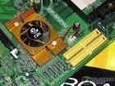  
  
ogy Attachment，是用传统的 40-pin 并口数据线连接主板与硬盘的，外部接口速度最大为133MB/s，因为并口线的抗干扰性太差，且[排线](http://baike.baidu.com/view/753369.htm)占空间，不利计算机散热，将逐渐被 SATA 所取代。  
  
**IDE**  
  
  
　　IDE的英文全称为“Integrated Drive Electronics”，即“电子集成驱动器”，俗称PATA并口。  
  
**SATA**  
  
  
　　使用SATA（Serial ATA）口的硬盘又叫串口硬盘，是未来PC机硬盘的趋势。2001年，由Intel、APT、[Dell](http://baike.baidu.com/view/14171.htm)、[IBM](http://baike.baidu.com/view/1937.htm)、希捷、迈拓这几大厂商组成的Serial ATA委员会正式确立了Serial ATA 1.0规范，2002年，虽然串行ATA的相关设备还未正式上市，但Serial ATA委员会已抢先确立了Serial ATA 2.0规范。Serial ATA采用串行连接方式，串行ATA总线使用[嵌入式](http://baike.baidu.com/view/30741.htm)时钟信号，具备了更强的纠错能力，与以往相比其最大的区别在于能对传输指令（不仅仅是数据）进行检查，如果发现错误会自动矫正，这在很大程度上提高了数据传输的可靠性。串行接口还具有结构简单、支持[热插拔](http://baike.baidu.com/view/7091.htm)的优点。  
  
**SATA2**  
  
  
　　希捷在SATA的基础上加入NCQ本地命令阵列技术，并提高了磁盘速率。  
  
　　SCSI 全称为Small Computer System Interface（小型机系统接口），历经多世代的发展，从早期的 SCSI-II，到目前的 Ultra320 SCSI 以及 Fiber-Channel （[光纤通道](http://baike.baidu.com/view/15247.htm)），接头类型也有多种。SCSI 硬盘广为[工作站](http://baike.baidu.com/view/7977.htm)及[个人计算机](http://baike.baidu.com/view/920814.htm)以及[服务器](http://baike.baidu.com/view/899.htm)所使用，因为它的转速快，可达 15000 rpm，且数据传输时占用 CPU 运算资源较低，但是单价也比同样容量的 ATA 及 SATA 硬盘昂贵。  
  
　　SAS（Serial Attached SCSI）是新一代的SCSI技术，和SATA硬盘相同，都是采取序列式技术以获得更高的传输速度，可达到3Gb/s。此外也透过缩小连接线改善系统内部空间等。  
  
　　此外，由于SAS硬盘可以与SATA硬盘共享同样的背板，因此在同一个SAS存储系统 中，可以用SATA硬盘来取代部分昂贵的SCSI硬盘，节省整体的存储成本。

11.格式化

格式化(format)是指对磁盘或磁盘中的分区（partition）进行初始化的一种操作，这种操作通常会导致现有的磁盘或分区中所有的文件被清除。格式化通常分为低级格式化和高级格式化。如果没有特别指明，对硬盘的格式化通常是指高级格式化，而对软盘的格式化则通常同时包括这两者。

[快速格式化](https://www.baidu.com/s?wd=%E5%BF%AB%E9%80%9F%E6%A0%BC%E5%BC%8F%E5%8C%96&tn=44039180_cpr&fenlei=mv6quAkxTZn0IZRqIHckPjm4nH00T1YLrjRsmhnkPWIbmhNhm19h0ZwV5Hcvrjm3rH6sPfKWUMw85HfYnjn4nH6sgvPsT6KdThsqpZwYTjCEQLGCpyw9Uz4Bmy-bIi4WUvYETgN-TLwGUv3EPHn4PjDkP101)：删除的文件分配表（也称为索引，目录），文件重新写，然后再删除和覆盖

低格：重绘磁盘，并覆盖所有的数据为“00”，将空白的磁盘划分出柱面和磁道,再将磁道划分为若干个扇区,每个扇区又划分出标识部分ID、间隔区GAP和数据区 DATA等。属于物理级别格式化

高级格式化就是清除硬盘上的数据、生成引导区信息、初始化FAT表、标注逻辑坏道等。一般我们重装系统时都是高级格式化,因为MBR不重写,所以有存在病毒的可能。MBR病毒可以通过杀毒软件清除或者在DOS下执行 fdisk /mbr 重写MBR 以彻底清除病毒。

简单地说,高级格式化就是和操作系统有关的格式化,低级格式化就是和操作系统无关的格式化。